**Описание расширения LiquidCrystalRus_I2C**

В расширении реализованы некоторые функции работы с LCD дисплеем типа 1602, 1604 и т.п. Подключение с i2c модулем. В расширении есть библиотека с заранее забитыми в неё русскими символами. Вывод текста на дисплей следует разбивать на части, писать вместо русских те английские буквы, которые совпадают по написанию с русскими, а буквы, которые не совпадают – создавать отдельным блоком и выводить отдельно. Всего можно создать 8 разных символов.

ВАЖНО в каждом блоке указывать верный адрес того дисплея, с которым работаете!

 - в блоке указывается адрес и тип (размерность) подключенного по i2c дисплея, он обязательно нужен и нужен в самом начале программы.

 - вкл.\откл. подсветку дисплея (текст остается).

 - текст с экрана очищается, курсор устанавливается в 1 позицию 1-й строки.

 - установка курсора в требуемую позицию.

 - вывод на экран заданного текста английскими буквами.

 - создать нужный символ с номером от 1 до 8, задается для всей программы в самом начале, после, в середине программы, изменять уже нельзя.

 - печать на экране созданного ранее символа, в текущей позиции курсора.

 - создание своего собственного символа по матрице, создать можно также только какой-либо из 8-ми доступных номеров. Использовать в самом начале программы, символ создается матрицей в 8 рядов из 5 бит каждый. В каждое поле вписывать можно только 1 или 0 т.е. записывается пяти-битное двоичное число. В матрице символа 1-точка есть, 0 – точки нет.

 - действия с курсором, можно отобразить, спрятать и мигать (мигает полностью всё поле символа).

**Пример использования**

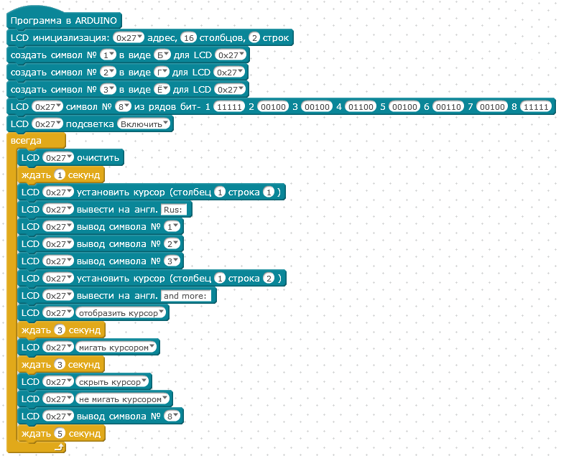

______________________________

**Инструкции по использованию блоков с конкретным оборудованием и с самостоятельными заданиями в следующих документах:**

Hard#20-LCD дисплей типа 1602 с модулем I2C